

**"Қазақстан Республикасы Президентінің Алғысы туралы" Қазақстан Республнкасы Президентінің 1996 жылғы 20 қарашадағы № 3230 өкіміне өзгерістер енгізу туралы**

Қазақстан Республикасы Президентінің 2021 жылғы 12 қаңтардағы № 164 өкімі.

|  |  |
| --- | --- |
|  | Қазақстан Республикасының Президенті мен Үкіметі актілерінің жинағында жариялануға тиіс |

      "Қазақстан Республикасы Президентінің Алғысы туралы" Қазақстан Республикасы Президентінің 1996 жылғы 20 қарашадағы №3230 өкіміне (Қазақстан Республикасының ПҮАЖ-ы, 1996 ж., № 48, 466-құжат) мынадай өзгерістер енгізілсін:

      2-тармақ мынадай редакцияда жазылсын:

      "2. Қоса беріліп отырған Қазақстан Республикасы Президентінің Алғысы туралы ереже бекітілсін.";

      3, 4, 5, 6-тармақтар алып тасталсын.

|  |
| --- |
| *Қазақстан Республикасының* |
| *Президенті* | *Қ.Тоқаев* |

|  |  |
| --- | --- |
|  | Қазақстан Республикасы Президентінің 2021 жылғы 12 қаңтардағы № 164 өкімімен БЕКІТІЛГЕН |

**Қазақстан Республикасы Президентінің Алғысы туралы ЕРЕЖЕ**

      1. Осы Ереже Қазақстан Республикасы Президентінің Алғысын (бұдан әрі - Алғыс) дайындау, тіркеу, жариялау және тапсыру тәртібін айқындайды.

      2. Алғыс қоғам мен мемлекет алдында сіңірген еңбегі үшін моральдық көтермелеу нысаны болып табылады.

      3. Алғыс мемлекет құрылысын, экономиканы, ғылымды, мәдениетті, өнерді, білім беруді, денсаулық сақтауды, спортты, қайырымдылық қызметті және қоғамдық өмірдің басқа да салаларын дамытуға, азаматтардың құқықтары мен бостандықтарын қорғауды қамтамасыз етуге қосқан үлесі, мемлекет және Қазақстан Республикасы Президентінің жеке өзі алға қойған аса маңызды міндеттерді үлгілі орындағаны, ел игілігі жолындағы көп жылғы мінсіз және жемісті еңбек қызметі және өзге де жетістіктері үшін Қазақстан Республикасының азаматтарына, шетел азаматтары мен азаматтығы жоқ адамдарға, еңбек ұжымдарына жарияланады.

      4. Алғыс:

      1) тиісінше мемлекеттік, орыс немесе ағылшын тілінде жасалады және осы Ережеге 1-қосымшаға сәйкес сипаттама бойынша бланкіде басып шығарылады;

      2) оған Қазақстан Республикасының Президенті қол қояды;

      3) оны Мемлекет басшысы не ол уәкілеттік берген өзге лауазымды адамдар салтанатты жағдайда тапсырады.

      5. Алғыспен көтермелеу туралы шешімді Қазақстан Республикасының Президенті өз бастамасы бойынша да, мемлекеттік органдардың және ұйымдардың ұсынуы бойынша да қабылдайды.

      6. Алғысқа осы Ережеге 2-қосымшаға сәйкес сипаттама бойынша төсбелгі қоса беріледі. Қазақстан Республикасы Президентінің шешімі бойынша Алғыс төсбелгі берілмей тапсырылуы мүмкін.

      7. Алғыспен көтермелеуге ұсынылған кандидатуралар Қазақстан Республикасы Президенті Әкімшілігінің құрылымдық бөлімшелерінде олар жетекшілік ететін қызмет салалары шеңберінде қаралады. Көтермелеу туралы ұсынымда адамның немесе ұжымның осы Ереженің 3-тармағында көрсетілген Қазақстан Республикасының алдында сіңірген еңбегі (жетістіктері) туралы мәліметтер қамтылуға тиіс. Ұсынымға Алғыс мәтінінің жобасы қоса беріледі.

      8. Алғыс мәтінінің дайындалуы мен оның ресімделуін бақылау мен үйлестіруді, оны Мемлекет басшысына қол қоюға енгізуді Қазақстан Республикасы Президенті Кеңсесінің бастығы жүзеге асырады.

      9. Қол қойылған, Қазақстан Республикасы Президенті Әкімшілігінің Жалпы бөлімі жақтауға салып ресімдеген Алғыс және оған төсбелгі (болған кезде) соған ие болатын адамға немесе ұжымға тапсыру үшін тиісті мемлекеттік органның немесе ұйымның ресми өкіліне алғыстар мен төсбелгілерді беру журналдарына қол қойдыра отырып беріледі.

      10. Қазақстан Республикасы Президенті Әкімшілігінің Жалпы бөлімі берілген алғыстарды есепке алуды Алғыстар тіркелетін электрондық базада, сондай-ақ Қазақстан Республикасы Президентінің алғыстары кітабында жүзеге асырады.

      11. Алғыс жариялау туралы мәліметтер соған ие болған адамның еңбек кітапшасына және жеке ісіне (қызметтік тізіміне) енгізіледі.

      12. Алғыспен қайталап көтермелеу айрықша жағдайларда Қазақстан Республикасы Президентінің шешімі бойынша жүргізіледі. Бұл ретте Алғысқа төсбелгіні қайталап тапсыру жүргізілмейді.

      13. Алғыстың бланкілері мен оған жақтауларды, сондай-ақ Алғыстың төсбелгілері мен оларға қораптарды дайындауды Қазақстан Республикасы Президенті Әкімшілігі Жалпы бөлімінің өтінімдері бойынша Қазақстан Республикасы Президентінің Іс басқармасы қамтамасыз етеді. Бұл ретте Алғыс үшін пайдаланылатын жақтаулардың сипаттамасы мен кескіндемесін Қазақстан Республикасы Президентінің Іс басқармасы Қазақстан Республикасы Президенті Кеңсесінің бастығымен келіседі.

      14. Алғыс және оған төсбелгі жоғалған жағдайда телнұсқа берілмейді.

      15. Алғысқа және оған төсбелгіге сыртқы түрі бойынша ұқсастығы бар алғыстар мен төсбелгілерді дайындауға тыйым салынады.

|  |  |
| --- | --- |
|  | Қазақстан Республикасы Президентінің Алғысы туралы ережеге 1-ҚОСЫМША |

**Қазақстан Республикасының Президенті Алғысының СИПАТТАМАСЫ**

      Қазақстан Республикасы Президентінің Алғысы (бұдан әрі - Алғыс) көлденең орналасқан және бүкіл периметрін бойлай ені 7 мм алтын түстес ұлттық оюмен өрнектелген А4 форматындағы "Splendergel, қоңыр-сарғылт" үлгідегі қағазда дайындалады.

      Жиектің ішкі сол жақ шетінен 10 см шегіністен кейін алтын түстес қою бояулы мөлшері 24 "Раlatinо Linotуре" қарпімен - "ҚАЗАҚСТАН РЕСПУБЛИКАСЫНЫҢ ПРЕЗИДЕНТІ", төменде - алтын түстес қою бояулы мөлшері 36 "Раlatinо Linotуре" қарпімен "АЛҒЫС" (тиісінше орыс тілінде - 15,4 см шегіністен кейін "ПРЕЗИДЕНТ РЕСПУБЛИКИ КАЗАХСТАН" және "БЛАГОДАРНОСТЬ"; ағылшын тілінде - 15,7 см шегіністен кейін

      "PRESIDENT OF THE REPUBLIC OF KAZAKHSTAN" және "LITTER OF APPRECTATION") деген жазу орналасқан.

      Одан төменде көтермеленетін адамның аты мен әкесінің аты - кіші әріптермен, содан соң барыс септігінің жалғауы жалғанған тегі бас әріптермен орналасады, олар алтын түстес қалың бояулы мөлшері 20 "Раlatinо Linotуре" қарпімен басылады (тиісінше орыс тілінде - көтермеленетін адамның тегі, содан соң аты және әкесінің аты, ағылшын тілінде - аты мен тегі).

      Алғыстың мәтіні көк түсті мөлшері 18 "KZ_UC" қарпімен тиісінше мемлекеттік тілде, орыс және ағылшын тілдерінде басылады.

      Алғыстың мәтінінен кейін оң жақ шетінде Мемлекет басшысының аты мен тегі мәтіннің қай тілде жазылғанына қарай мемлекеттік тілде, орыс немесе ағылшын тілдерінде (алтын түстес мөлшері 16 "Раlatinо Linotуре" қарпімен) орналасады.

      Сол жақ бетінде Мемлекет басшысының аты мен тегінің деңгейінде диаметрі 25 мм болатын, шеңберді бойлап "Қазақстан Республикасының Президенті" деген жазуы бар, сия түсті елтаңбалы мөр қойылады, одан төменде сол жағында көк түсті мөлшері 11 "KZ_UC" қарпімен тиісінше мемлекеттік тілде, орыс немесе ағылшын тілдерінде "Төсбелгі тапсырылды" деген сөздер, оң жағында "Нүр-Сұлтан, Ақорда, 20_ жыл ай" деген сөздер басылады.

      Жиектің ішкі сол жақ бетінде оның сол жақ шетінен 7 мм және жоғарғы шетінен 14 мм шегіністен кейін Қазақстан Республикасы Президентінің Баспасөз қызметі беретін, Мемлекет басшысының өлшемі 88x137 мм фотографиясы (портреті) орналасады.

**Қазақстан Республикасының Президенті Алғысының кескіндемесі**

      мемлекеттік тілде

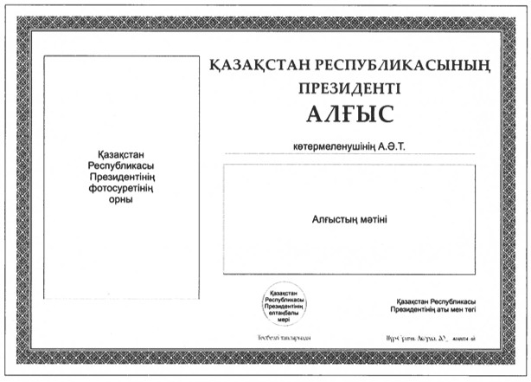

      орыс тілінде

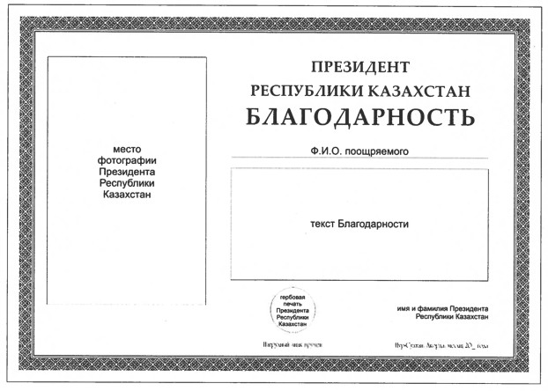

      ағылшын тілінде

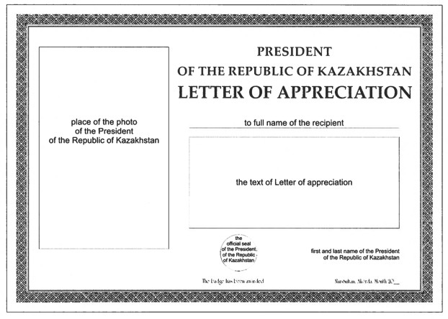

|  |  |
| --- | --- |
|  | Қазақстан Республикасы Президентінің Алғысы туралы ережеге 2-ҚОСЫМША |

**Қазақстан Республикасы Президентінің Алғысына төсбелгінің СИПАТТАМАСЫ**

      Қазақстан Республикасы Президентінің Алғысына төсбелгі (бұдан әрі - төсбелгі) сары түсті металдан (алтынмен апталған нейзильберден) жасалады және дөңестеу келген қалқан стильді металл шеңберді білдіреді. Шеңбердің диаметрі - 25 мм, қалыңдығы 2 мм.

      Төсбелгінің шығыңқы беткі жағында (аверс):

      шеңбердің тұйықталған жиектері ұзына бойы ені 4 мм сары түспен өрнектелген, онда қалқанның алты шығыңқы тойтарма шегесі симметриялы орналасқан;

      шеңбердің ортаңғы бөлігінде ақ түсті металдан бедерлеп түсірілген, сары түсті металдан құйылып жасалған таудың үстінен атыла секірген қанатты барыстың бедерлі бейнесі орналасқан. Төсбелгінің орталық бөлігінің фоны көгілдір түсті мөлдір эмальмен жабылған. Аверстің барлық бейнесі шығыңқы, жылтыр, мөлдір эмальдің фоны - фактурланған.

      Төсбелгінің сыртқы жағы (реверс) киімге бекітуге арналған ұзындығы 8 мм цанга-инесі бар бұдырланған тегістік.

      Төсбелгінің өлшемі 5,5x4,5 мм қорабы болады.

**Қазақстан Республикасы Президентінің Алғысына төсбелгінің графикалық кескіндемесі**

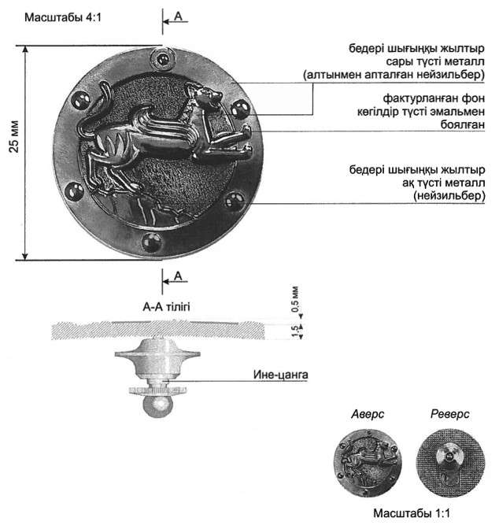

© 2012. Қазақстан Республикасы Әділет министрлігінің «Қазақстан Республикасының Заңнама және құқықтық ақпарат институты» ШЖҚ РМК